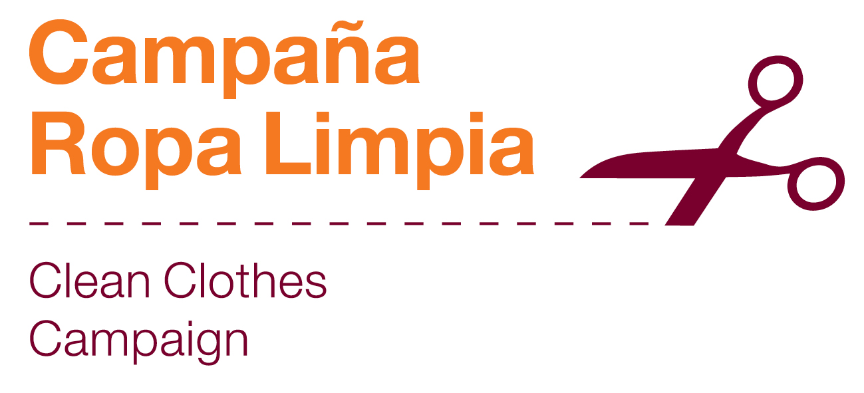

Documento de referencia

La lucha por el salario mínimo en Bangladesh de 23 000 takas
Datos y explicaciones
Agosto de 2023

¿Por qué exigen los sindicatos 23 000 takas?

1. 1. El coste de vida en Bangladesh
La demanda de los 23 000 takas está basada en un estudio realizado por el Instituto de Estudios Laborales de Bangladesh (BILS por sus siglas en inglés). Dicho estudio indagó acerca del coste de vida en diferentes regiones de Bangladesh. Se estima que un hogar de cuatro personas necesita al menos 33 368 takas para cubrir los gastos básicos en Daca. En ciudades satélite y Chittagong, donde el coste de vida es un poco más bajo, este se calculó en 30 494 Tk y 29 721 Tk, respectivamente.
En comparación con el salario mínimo actual, la petición de 23 000 Tk puede parecer alta, pero sigue sin ser suficiente para cubrir las necesidades básicas de las personas trabajadoras y sus familias. Los salarios actuales del personal laboral de la industria de la confección cubren menos de un tercio del coste mínimo de la vida de una familia que vive en Daca.
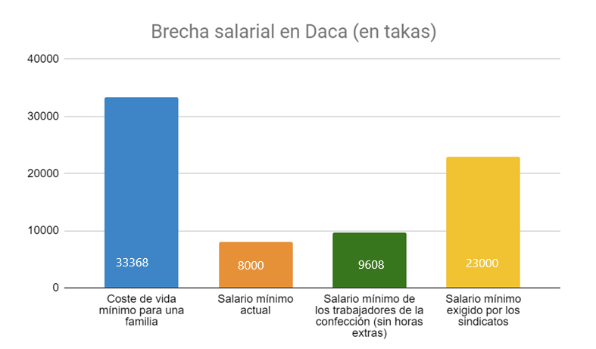
Figura 1. Datos sobre el coste de vida y salario actual. Fuente: BILS (2023).
Los salarios actuales del personal laboral de la industria de la confección cubren menos de un tercio del coste mínimo de la vida de una familia de Daca.
Para cubrir el coste mínimo de vida, una familia de Dhaka necesitaría al menos 33 368 Tk.
 | Alimentación | BDT 14 330
 | Vivienda | BDT 10 000
 | Educación | BDT 1 256
 | Salud | BDT 1 287
 | Otros gastos  Transporte, ropa, higiene personal, comunicación, muebles, cultura y otros gastos. | BDT 4 906
 | Ahorros  + 5 % | BDT 1 589
 | Total del coste de vida mensual mínimo para un hogar de cuatro personas | BDT 33 368  (307 USD)
Tabla 1. Coste de vida mínimo mensual para un hogar de cuatro en Daca, Bangladesh. Fuente: BILS (2023).

1.2. Comparación de los salarios de Bangladesh con los de otros países
Al tipo de cambio del mercado (en julio de 2023) un salario de 8 000 takas equivalen a 74 dólares estadounidenses, 65 euros o 56 libras esterlinas.
Teniendo en cuenta la diferencia entre los costes de bienes y servicios, 8 000 Tk sigue siendo un poder adquisitivo muy bajo, y los 23 000 Tk exigidos por los sindicatos no superarían el umbral de pobreza en muchos países. La demanda de 23 000 Tk es el salario mínimo indispensable.
Un salario de … | tiene un poder adquisitivo comparable al de una renta de …
BDT 8 000 |  | 253 USD | 171 GBP | 185 EUR | 261 CHF | 363 AUD
BDT 23 000 |  | 728 USD | 496 GBP | 534 EUR | 743 CHF | 1 019 AUD
… en Bangladesh |  | … en EE. UU. | … en el Reino Unido | … en Alemania | … en Suiza | … en Australia
Tabla 2: El poder adquisitivo de un salario en Bangladesh. Conversión basada en el tipo de conversión PPA implícito del FMI 2023.

Cómo se han desarrollado los salarios del personal laboral en los últimos años?

2.1. La inflación

El salario mínimo del sector de la confección se revisó por última vez hace cinco años. Mientras los sindicatos demandaban un aumento hasta 16 000 takas en ese momento, las negociaciones quedaron estancadas en unos 8 000 takas para el personal laboral de grado 7, es decir, el grado salarial más bajo. Este importe ya incluye prestaciones y bonificaciones. Aparte de la pandemia del Covid-19 y su gran impacto en los medios de subsistencia y los ingresos de las personas trabajadoras del sector textil, el país también se enfrentó a altas tasas de inflación en los últimos cinco años.
Figura 2: Inflación de los precios de consumo 2004-2023. Fuente: Banco Mundial (2004-2022) y FMI (2023)
Leyenda: barras azules: Inflación, precios al consumidor (anual %) / línea naranja: índice IPC (2019=100)- Por si queremos traducir el gráfico
En términos reales, el salario mínimo ha disminuido considerablemente en los últimos años. Con un salario mínimo en 2023, los trabajadores y trabajadoras pueden permitirse menos que con un salario mínimo en 2014 (con una nómina de 5 300 takas).
Figura 3: Evolución del salario mínimo real (ajustado a la inflación, precios de 2019). Fuente: Banco Mundial (2014-2022) y FMI (2023).

2.2 Composición del salario mínimo en Bangladesh
El salario mínimo en Bangladesh consta de varios elementos salariales. El salario de un trabajador depende del tipo de trabajo que lleva a cabo. El personal laboral con el grado salarial más bajo (grado 7) gana un salario básico de 4 100 takas que se complementan con 2 050 takas para cubrir los gastos de alquiler de la casa, 600 takas para cubrir los gastos sanitarios, 350 takas para pagar el transporte y 900 takas para la alimentación. Así, el salario mínimo total se fijó en 8 000 takas en 2018 y se implementó en junio de 2019.
En el 2013, el gobierno introdujo la obligación de aumentar el salario un 5 % anualmente. La medida se presentó con el fin de hacer frente a la inflación; sin embargo, en la práctica, se queda corta por varios motivos. En primer lugar, muchas empresas no la aplican, especialmente durante los primeros años de introducción de la medida. En segundo lugar, solo cubre a las personas empleadas de forma continua en la misma empresa. Para el nuevo personal y los que cambian de lugar de trabajo, el mínimo legal sigue siendo 8 000 takas. En tercer lugar, el aumento anual se limitó a un 5 % y solo se aplica al salario base, no a la indemnización a tanto alzado. Como consecuencia, incluso cuando se aplica la medida, el 5 % de aumento está por debajo de la inflación y acaba en una disminución de los salarios reales. En la Figura 4 puede consultarse el desarrollo de la medida entre los años 2019 y 2023. El aumento salarial del 5 % se queda corto.
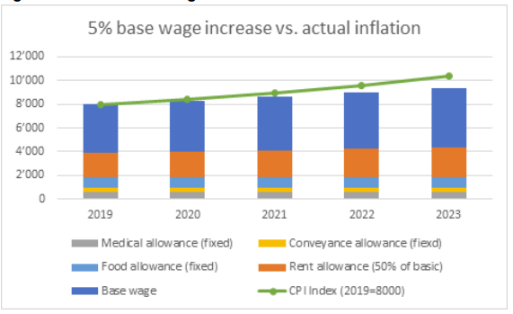
Figura 4. 5% del incremento del salario base frente a la inflación real. Fuente: Banco Mundial (2019-2022) y FMI (2023).
Leyenda: Sección gris: subsidio médico (fijo), sección amarilla: indemnización por transporte (fijo), sección azul claro: ayuda alimentaria (fijo), sección naranja: subsidio de alquiler (50% del importe base), sección azul oscuro: salario mínimo y línea verde: índice IPC (2019=8 000). Por si queremos traducir el gráfico

3. Contexto y cronología de la revisión del salario mínimo de 2023

3.1 Reducción del espacio público
Las negociaciones por el salario mínimo se han llevado a cabo durante un año difícil para los movimientos de derechos laborales. El reciente asesinato del líder sindicalista Shahidul Islam es un recuerdo doloroso del estado actual del espacio público y de las escasas opciones para organizarse en Bangladesh, un país donde los derechos de libertad de asociación y de negociación colectiva se siguen violando de forma flagrante y sistemática. En el último Índice Global de los Derechos de la Confederación Sindical Internacional (CSI, 2022), Bangladesh figura entre los diez peores países para la clase trabajadora con una puntuación de 5, que implica derechos no garantizados:
Los derechos del personal laboral en Bangladesh siguen estando severamente restringidos. Las ocho Zonas Francas Industriales del país, establecidas para atraer inversión extranjera, prohíben a los trabajadores y trabajadoras formar sindicatos y ejercer libremente sus derechos. En el sector de la confección, que constituye la mayor industria del país y da trabajo a más de 4,5 millones de personas, los intentos de formar sindicatos se han visto implacablemente obstruidos, mientras que la Policía Industrial del país respondió con brutalidad a las huelgas que se organizaron. Las autoridades han frustrado asimismo el establecimiento de sindicatos imponiendo un proceso de registro draconiano.

3.2 Revisión del salario mínimo (2018-2019)
Hace cinco años, las personas empleadas y sus sindicatos se manifestaron con contundencia frente al anuncio del nuevo salario mínimo de 8 000 Tk; se consideró que este era insuficiente en comparación con los 16 000 Tk que se habían exigido para cubrir las necesidades básicas de las familias. Los trabajadores y trabajadoras no aceptaron un incremento tan ínfimo, que era aún menor en los niveles salariales más altos, así que salieron de las fábricas y organizaron manifestaciones a las que los propietarios de las fábricas y el gobierno respondieron con violencia y represión. El 8 de enero de 2019, la policía dispersó a unas 10 000 personas con cañones de agua, gas lacrimógeno, porras y balas de goma; una persona murió en las manifestaciones, y más de cincuenta personas resultaron heridas a manos de la policía. El 13 de enero, tras un leve incremento salarial para las personas trabajadoras de los niveles salariales más altos, se les instó a volver a las fábricas. Hubo miles de despidos y muchas personas fueron incluidas en listas negras, colocadas en las puertas de las fábricas, por parte de los propietarios de estas. Los grupos de fábricas y la Policía Industrial iniciaron al menos 33 causas penales falsas contra cientos de personas del sector de la confección con nombre y apellidos, y contra miles de personas anónimas, que les han supuesto problemas durante años.

3.3 Resumen histórico y marco jurídico de las revisiones del salario mínimo en Bangladesh.
El primer salario mínimo se fijó en 1933. Desde entonces, solo se ha revisado cinco veces.
1983 | 1994 | 2006 | 2010 | 2013 | 2018
627 Tk | 940 Tk | 1 662 Tk | 3 000 Tk | 5 300 Tk | 8 000 Tk

La ley del trabajo de 2006 define el procedimiento para fijar los salarios mínimos de todos los sectores en Bangladesh. Según este procedimiento, establecido en el artículo 138 de la ley, el gobierno constituye un Consejo de salarios tripartito, cuya función radica en encargarse de formular una recomendación para un nuevo salario mínimo, teniendo en cuenta el coste de vida, el nivel de vida, el coste de producción, la productividad, el precio de los productos, la capacidad empresarial, la tasa de inflación y las condiciones socioeconómicas del país. Según la ley del trabajo, el Consejo de salarios está obligado a revisar sus recomendaciones si alguno de los criterios mencionados cambia (en un plazo de uno a tres años), pero, en la práctica, esto no ha sucedido desde que la ley del trabajo entró en vigor. Pasados cinco años, se revisan las tasas del salario mínimo por sector, que se fijan por sectores y son vinculantes para todos los empleadores involucrados. El incumplimiento del pago del salario mínimo a las personas trabajadoras se castiga con penas de cárcel de hasta un año o con multas.
La inspección laboral está autorizada a garantizar la aplicación de la legislación laboral, incluidas las disposiciones sobre el salario mínimo. El personal que reciba un salario por debajo del mínimo puede apelar al Tribunal Laboral de Bangladesh.

Conclusiones principales
- Aunque la demanda de 23 000 Tk pueda parecer elevada, el salario mínimo actual no es suficiente para cubrir las necesidades básicas del personal laboral y las personas a su cargo. Los salarios actuales de las personas trabajadoras de la confección cubren menos de un tercio del coste de vida mínimo de una familia residente en Daca.
- Si se tienen en cuenta los diferentes costes de los bienes y servicios, 8 000 Tk siguen siendo unos ingresos escandalosamente bajos, y los 23 000 Tk exigidos por los sindicatos no superarían el umbral de la pobreza en muchos países. La exigencia de 23 000 Tk es la mínima indispensable.
- El poder adquisitivo del salario mínimo actual (8 000 takas) equivale a 253 dólares estadounidenses. La demanda de 23 000 takas equivale a 728 dólares estadounidenses. Para Europa, las cifras serían de 185 euros y 534 euros, respectivamente.
- En cifras reales, el salario mínimo ha disminuido sustancialmente en los últimos años. Con un salario mínimo de 8 000 Tk en 2023, las personas trabajadoras pueden permitirse menos gastos en comparación con el salario mínimo de 2014 (5 300 Tk).
- El homicidio reciente del líder del sindicato Shahidul Islam es un recuerdo doloroso del estado actual del espacio público y de las pocas opciones para organizarse en Bangladesh, un país donde los derecho de libertad de asociación y de negociación colectiva se siguen violando de forma flagrante y sistemática. En el último Índice Global de Derechos de la Confederación Sindical Internacional de la CSI, Bangladesh figura entre los diez peores países para la clase trabajadora, con una puntuación de 5, que implica derechos no garantizados.

Traducción al castellano (2024): estudiantes de segundo curso de Traducción e Interpretación de la Universitat Pompeu Fabra (coord. Oriana Daniela Alfaro, Chantal Alonso, Carla Ceprián, Silvia Ollé).
Revisión y maquetación: Setem Catalunya (Campaña Roba Neta)

https://femnet.de/images/downloads/textilbuendnis/Mind_the_Gap_Decent_Work_Report_on_RMG_ workers_in_Bangladesh_26-6-23.pdf
https://pe.fashionnetwork.com/news/Bangladesh-crea-una-junta-de-salario-minimo-para-los-trabajadores-de-la-confeccion,1505149.html
https://ropalimpia.org/noticias/la-campana-ropa-limpia-condena-el-brutal-asesinato-del-dirigente-sindical-shahidul-islam/
https://www.globalrightsindex.org/es/2023/countries/bgd
https://natlex.ilo.org/dyn/natlex2/r/natlex/fe/details
https://wageindicator.org/labour-laws/labour-law-around-the-world/minimum-wages-regulations/minimum-wages-regulations-bangladesh

